

**Fakultet elektrotehnike i računarstva**

Unska 3

10000, Zagreb

SAR Assistant

**3. Veljače 2018**

# UVOD

Prilikom organizacija akcija Gorske službe spašavanja zadatak je dežurnog operativca obavijestiti ostale članove potrebne za izvršenje.

Dežurni operativac popunjava informacije o akciji i pokreće akciju. Izbor članova ovisi o vrsti akcije, lokaciji i slično, odnosno prilikom izbora članova za obavještavanje vodi se računa o njihovoj udaljenosti od mjesta događaja, raspoloživosti i kvalifikacijama. Spašavatelj reagira na poziv na akciju: telefonskim pozivom, SMS porukom ili potvrdom kroz mobilnu aplikaciju.

U slučaju potvrde telefonskim pozivom, organizator akcije ručno potvrđuje dolazak spašavatelja. Ako je spašavatelj potvrdio SMS tekstualnom porukom, aplikacija automatski evidentira potvrdu dolaska.

Tijekom izvođenja same akcije, spašavatelji se sa svojim timovima upućuju u zadane sektore potrage gdje izvode potragu prema uvježbanoj metodologiji. Sektori potrage prenose se timovima putem karte ili ručnih GPS uređaja, a po povratku timova do zapovjednog mjesta tragovi kretanja prenose se s GPS uređaja u prijenosno računalo radi analize. Neki od nedostataka ovog pristupa jesu: možebitno nepoznavanje kartografije od strane spašavatelja, možebitno nepoznavanje naprednog rukovanja ručnim GPS uređajem, vrijeme potrebno za prijenos sektora potrage u GPS uređaj, vrijeme potrebno za prijenos tragova kretanja iz GPS uređaja na prijenosno računalo, nedostatan broj GPS uređaja, itd.

Mobilna aplikacija pružila bi dežurnom spašavatelju uvid u raspoloživost i lokaciju drugih spašavatelja, mogućnost njihovog kontaktiranja putem uređaja na koji je aplikacija instalirana, praćenje odziva i evidenciju članova, te omogućila prikupljanje tragova kretanja spašavatelja tijekom same akcije.

Samim spašavateljima aplikacija nudi efikasan način pregleda informacija o akciji u realnom vremenu, mogućnost odgovora na poziv, preuzimanje sektora pretrage te praćenje vlastitog kretanja u sektoru sukladno GPS mogućnostima mobilnog uređaja na kojemu je aplikacija instalirana.

# ZAHTJEVI

## Evidencija spašavatelja

* 1. Osnovne osobne podatke
     1. Ime i prezime
     2. Adresa
     3. Kontakt broj
        + Automatska komunikacija putem aplikacije
     4. Dodatni brojevi
  2. Kategorija
     1. Spašavatelj, pripravnik, itd.
  3. Uloga
     1. Administrator, voditelj potrage, spašavatelj
        + Sukladno dodijeljenoj ulozi omogućava se funkcionalnost pokretanja akcije ili pristupa administratorskom sučelju
  4. Vremenska raspoloživost
     1. Za svaki dan u tjednu definira se raspoloživost u ovisnosti o dobu dana
     2. Primjerice, za dane od ponedjeljka do petka, od 8h do 16h definira se da je spašavatelj raspoloživ na adresi radnog mjesta, van tog vremena na adresi stanovanja, subotom da je raspoloživ cijeli dan na adresi stanovanja, a nedjeljom nije uopće raspoloživ.
     3. Lokacije se definiraju u obliku geografskih koordinata

1. Pregled i uređivanje šifrarnika i predložaka
   1. Kategorije spašavatelja
   2. Vrste akcija
   3. Predlošci za poruke
   4. itd.
2. Pregled svih akcija
   1. Detalji o svakoj akciji
   2. Prikaz pozvanih i odazvanih spašavatelja
   3. Kartografski pregled akcija
3. Izvještavanje
   1. Interaktivni izvještaji kroz web sučelje

## Obavještavanje kroz mobilnu aplikaciju

1. Pokretanje procesa kroz jasno uočljivu ikonu na glavnom sučelju aplikacije
2. Popunjavanje informacija o akciji
   1. Kategorija akcije
   2. Kratki opis akcije
   3. Vrijeme okupljanja
   4. Lokacija okupljanja
      1. Odabir lokacije na karti
   5. Odabir predloška poruke ili unos vlastite poruke
3. Rezultat pokretanja akcije je popis raspoloživih spašavatelja (na temelju zadanog dana i vremena) prikazan kartografski i tablično te sortiran prema udaljenosti spašavatelja od odabrane lokacije
4. Moguć odabir spašavatelja za slanje poruke o obavijesti
5. Moguć odabir spašavatelja za izravni telefonski poziv

## Pregled detalja akcije kroz mobilnu aplikaciju voditelja akcije

1. Pregled spašavatelja koji su potvrdili dolazak putem SMS-a ili aplikacije
2. Ručno potvrđivanje dolaska nekog od spašavatelja
3. Promjena detalja akcije
   1. Promjena lokacije, opisa, vremena
   2. Dodavanje spašavatelja
   3. Spašavatelji koji su pozvani dobivaju obavijest o promjeni detalja kroz mobilnu aplikaciju
4. Zaključivanje akcije
   1. Ovime se akcija završava te postaje vidljiva samo kroz Web administracijsko sučelje

## Pregled akcija kroz mobilnu aplikaciju za sve spašavatelje

1. Prikaz svih akcija u tijeku, sa lokacijama i voditeljem akcije
   1. Odabirom akcije omogućen je poluautomatski telefonski poziv prema voditelju (popunjavanje broja i priprema za poziv)
2. Pozvani spašavatelji koji su potvrdili dolazak mogu vidjeti i popis sudionika akcije
3. Za pridruženu akciju prikazuju se, ukoliko postoje, iscrtani sektori potrage, a koji se prenose sa središnjeg sustava

## Status spašavatelja

1. Svaki spašavatelj kroz mobilnu aplikaciju može odabrati globalni status „dostupan“ ili „nedostupan“
   1. Jasno izražena ikona na glavnom sučelju aplikacije
2. Ukoliko je globalni status „dostupan“, tada se uzima u obzir definirana raspoloživost prema satima

## Pokretanje nove akcije

1. Voditelj odabire gumb „Nova akcija“ s početnog ekrana
2. Popunjavanje osnovnih informacija o akciji
   * Voditelj
     + Predefinirani odabir onoga koji je pokrenuo akciju
   * Vrsta akcije
   * Opis akcije
     + Slobodan unos
   * Odabir SMS poruke
     + Odabir predloška ili vlastiti unos
   * Vrijeme sastajanja
3. Voditelj mora prvo odabrati „Odabir lokacije“
4. Prikaz karte sa mogućnosti odabira lokacije
   * Automatski odabir prema GPS koordinatama uređaja
   * Korisnik ima mogućnost promijeniti lokaciju
5. Potvrda odabrane lokacije
6. Voditelj odabire „Odabir spašavatelja“
7. Popis spašavatelja je sortiran prema udaljenosti od odabrane lokacije i automatski je primijenjen kriterij „Svi dostupni spašavatelji“
8. Voditelj odabire željene spašavatelje te odabire prema želji one kojima želi poslati SMS obavijest o akciji
9. Voditelj potvrđuje odabrane spašavatelje
10. Voditelj potvrđuje akciju
11. Automatsko slanje SMS poruka odabranim spašavateljima
12. Svi odabrani spašavatelji primaju poruku o pozivu unutar aplikacije
13. Pročelnik stanice automatski dobiva poziv na svaku akciju
14. Voditelju se prikazuju detalji akcije
15. Kroz popis sudionika voditelj ima pregled koji su spašavatelji potvrdili dolazak (kroz mobilnu aplikaciju ili putem SMS-a)
16. Voditelj može iz popisa uspostaviti telefonski poziv prema pojedinim spašavateljima
17. Voditelj može na popisu ručno mijenjati status spašavatelja (potvrda dolaska, odbijen dolazak i nije odgovorio)
18. Voditelj na popisu može voditi evidenciju koji spašavatelji su zvani putem telefona

# 

# 

# 

# 

# 

# OPIS MODELA

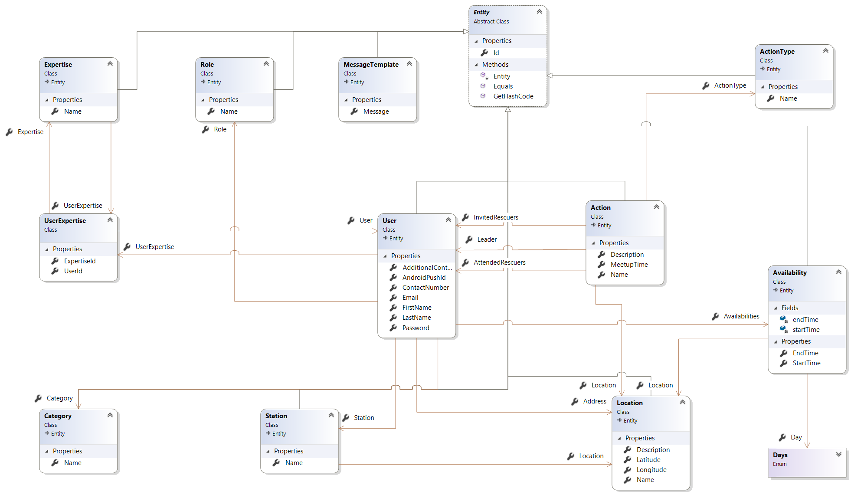

*Slika 1.* Dijagram razreda objektnog modela

Dostupnost korisnika se definira na tjednoj bazi, stoga entitet Availability opisuje pojedini period dostupnosti korisnika aplikacije tako da definira vrijeme početka dostupnosti, vrijeme kraja dostupnosti i dan u tjednu, te lokaciju na kojoj je korisnik u tom vremenskom rasponu dostupan.

Entitet korisnika (User) sadrži metode za provjeru dostupnosti prema određenom vremenu tako da ako korisnik ima definiran period dostupnosti za to vrijeme lokacija na kojoj je dostupan je lokacija definirana na toj instanci dostupnosti, a ako nije, pretpostavlja se njegova lokacija prebivanja koja se definira pri stvaranju samog korisnika i uređuje naknadno po potrebi.

# 

# OPIS IMPLEMENTACIJE PERZISTENCIJE

Deklaracije sučelja repozitorija sadržane su unutar datoteke u direktoriju Repositories unutar projekta koji sadrži model domene. Svaki entitet iz modela domene sadrži odgovarajući repozitorij.

Svi repozitoriji nasljeđuju sučelje “generičkog” repozitorija IRepository koji se također nalazi u datoteci Repositories. “Generičko” sučelje repozitorija deklinira osnovne operacije za dohvat, ažuriranje, stvaranje i brisanje entiteta. Ostvaren je pomoću ograničenja na tipove generičkih parametara tako da tip svakog generičkog parametra mora biti izveden iz klase Entity iz modela domene. Ove akcije iste su za sve entitete koji su izvedeni iz klase Entity. Sučelja ostalih “specifičnih” repozitorija implementiraju sučelje “generičkog” repozitorija i dodaju deklaracije specifične za taj model.

Definicije repozitorija nalaze se u projektu koji sadrži pojedinačne klase koje nasljeđuju sučelja svih “specifičnih” repozitorija i “generičkog” repozitorija. “Generički” repozitorij implementira “generičko” sučelje IRepository na sličan način kao što to radi i njegovo sučelje. On je također ostvaren pomoću ograničenja na tipove generičkih parametara tako da tip svakog generičkog parametra mora biti izveden iz klase Entity iz modela domene.

Definicije “specifičnih” repozitorija ostvarene su tako da svaki repozitorij implementira odgovarajuće sučelje repozitorija iz domene i nasljeđuje implementaciju “generičkog” repozitorija s odgovarajućim generičkim tipomiz modela domene.

Na ovaj način nije potrebno za svaki repozitorij definirati uobičajene (CRUD) metode za upravljanje s podacima, dovoljno je metode koje su zajedničke za sve repozitorije definirati u “generičkom” repozitoriju, a specifične metode u repozitorijima tog modela.

Mapiranje klasa napravljeno je pomoću Entity Framework Core radnog okvira.[1] Definicije mapiranja navedene su unutar ApplicationDbContext klase. Mapiranja su definirana pomoću Entity Framework Core Fluent API i definiraju ograničenja nad pojedinim svojstvima modela domene i odnosima među modelima. Unit Of Work obrazac je implementiran u instanci DbContext odnosno ApplicationDbContext. Entity Framework Core brine o provođenju svih transakcija i poništavanju neuspješnih.

# 

# WEB APLIKACIJA

Administracijska aplikacija je pozadinska web aplikacija dostupna ovlaštenim korisnicima, a koristi se za vođenje evidencije svih spašavatelja sa pripadajućim parametrima te za post-festum pregled akcija uz prikladne izvještaje.

Web aplikacija je napravljena u ASP.NET Core 2.0 radnom okviru uz pomoć oblikovnog obrasca MVP (*“Model View Presenter”*). U implementaciji, modele predstavljaju “view modeli” koji sadrže informacije o pojedinom modelu iz domene prilagođene prikazu na web sučeljima te skrivaju korisniku nepotrebne i nezanimljive informacije. Korisnikov unos “popunjava” view model, a obrada unosa se prosljeđuje kontrolerima. Kontroler provjerava je li korisnik unio sve potrebne podatke te ispravnost njihovog formata. Ako je provjera uspješna, kontroler obavješćuje model te se ažuriraju podaci u bazi podataka.

U gornjem desnom kutu početne stranice (slika 1.) nalaze se gumbovi za registraciju i prijavu korisnika, a na dnu gumbovi za prikaz svih korisnika (spašavatelja), akcija te link na stranicu sa koje se može preuzeti mobilna aplikacija.

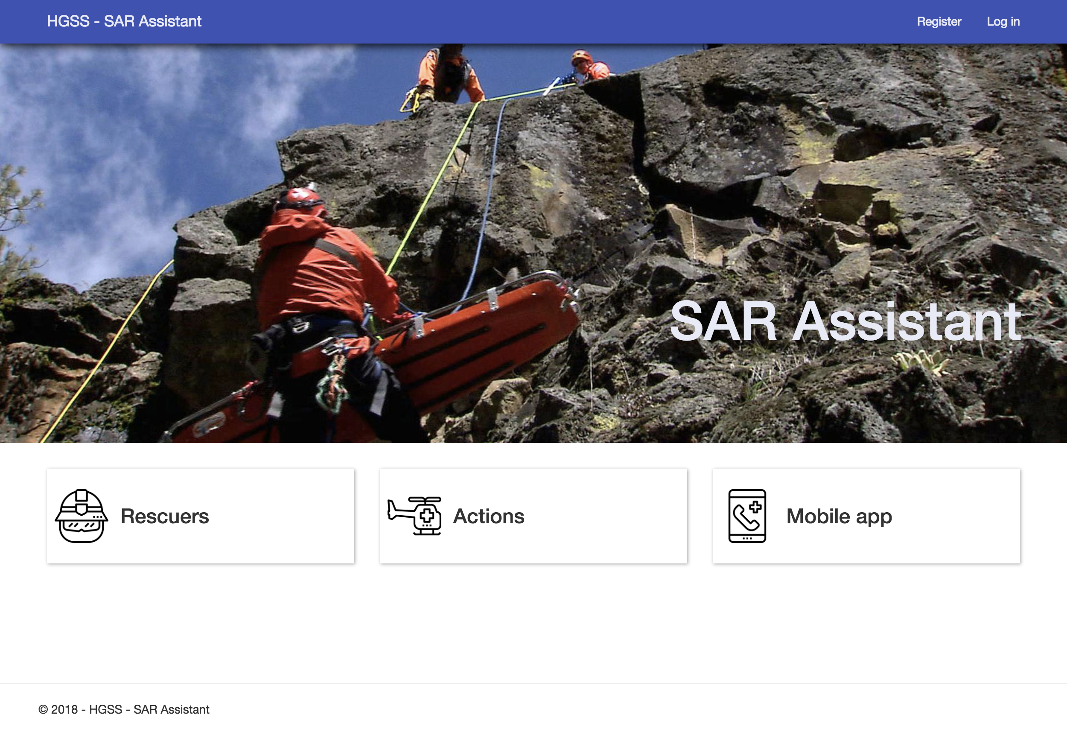

*Slika 2.* Početna stranica

Pritiskom na gumb “Rescuers” otvara se stranica (slika 2.) na kojoj su prikazane osnovne informacije o svim spašavateljima: ime, kućna adresa, email adresa, kontakt broj, stanica, uloga u aplikaciji, kategorija te dostupnost. Dostupnost se osvježava automatski, ovisno o tome kako je korisnik definirao vlastiti raspored dostupnosti.

*Slika 3.* Prikaz svih korisnika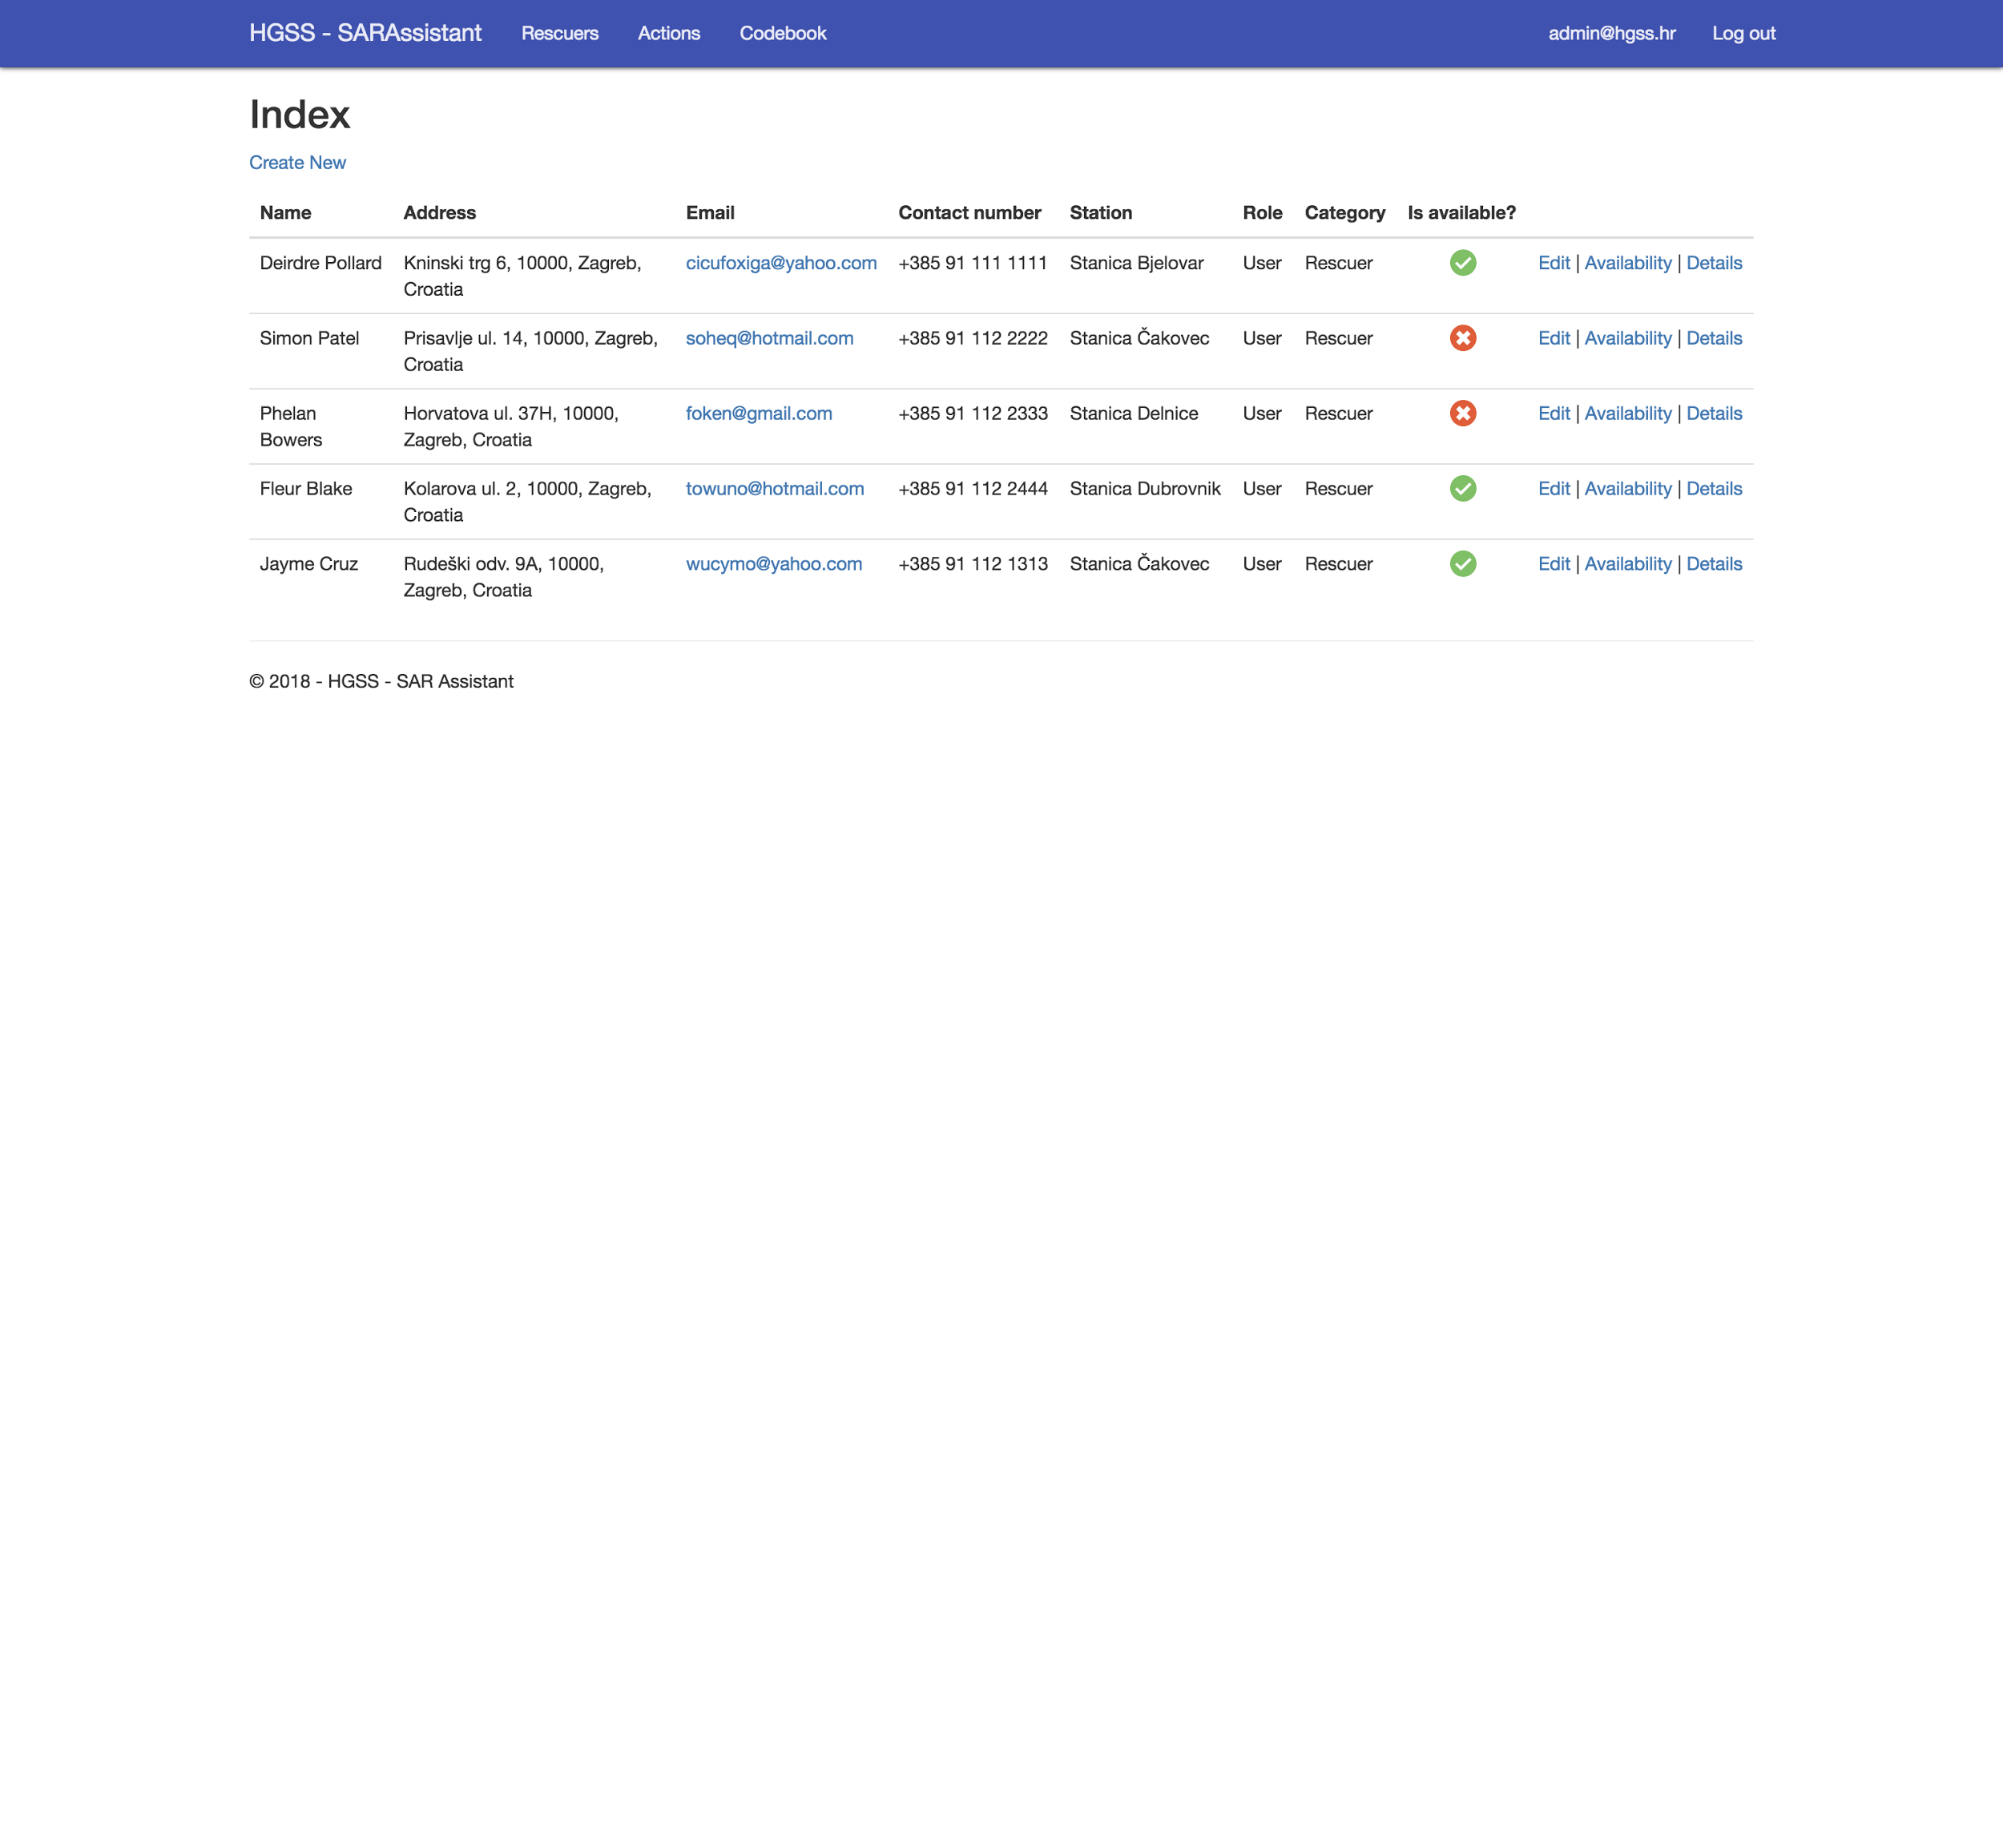

Na stranici je moguće i odabrati opciju za ažuriranje podataka nekog od korisnika (*“Edit”*), brisanje korisnika (*“Delete”*), definiranje rasporeda dostupnosti (*“Availability”*), te kreiranje novog korisnika (*“Create New”*).

Forma za kreiranje novog korisnika (slika 4.) zahtjeva unos osnovnih podataka o korisniku te odabir lokacije stanovanja na interaktivnoj karti.

Raspored dstupnosti definira se uz pomoć interaktivnog kalendara (slika 5.) na kojem korisnik za svaki dan u tjednu može odabrati periode u kojima je dostupan te za svaki period može odabrati lokaciju na interaktivnoj karti (slika 6.)

*Slika 4.* Forma za stvaranje novog korisnika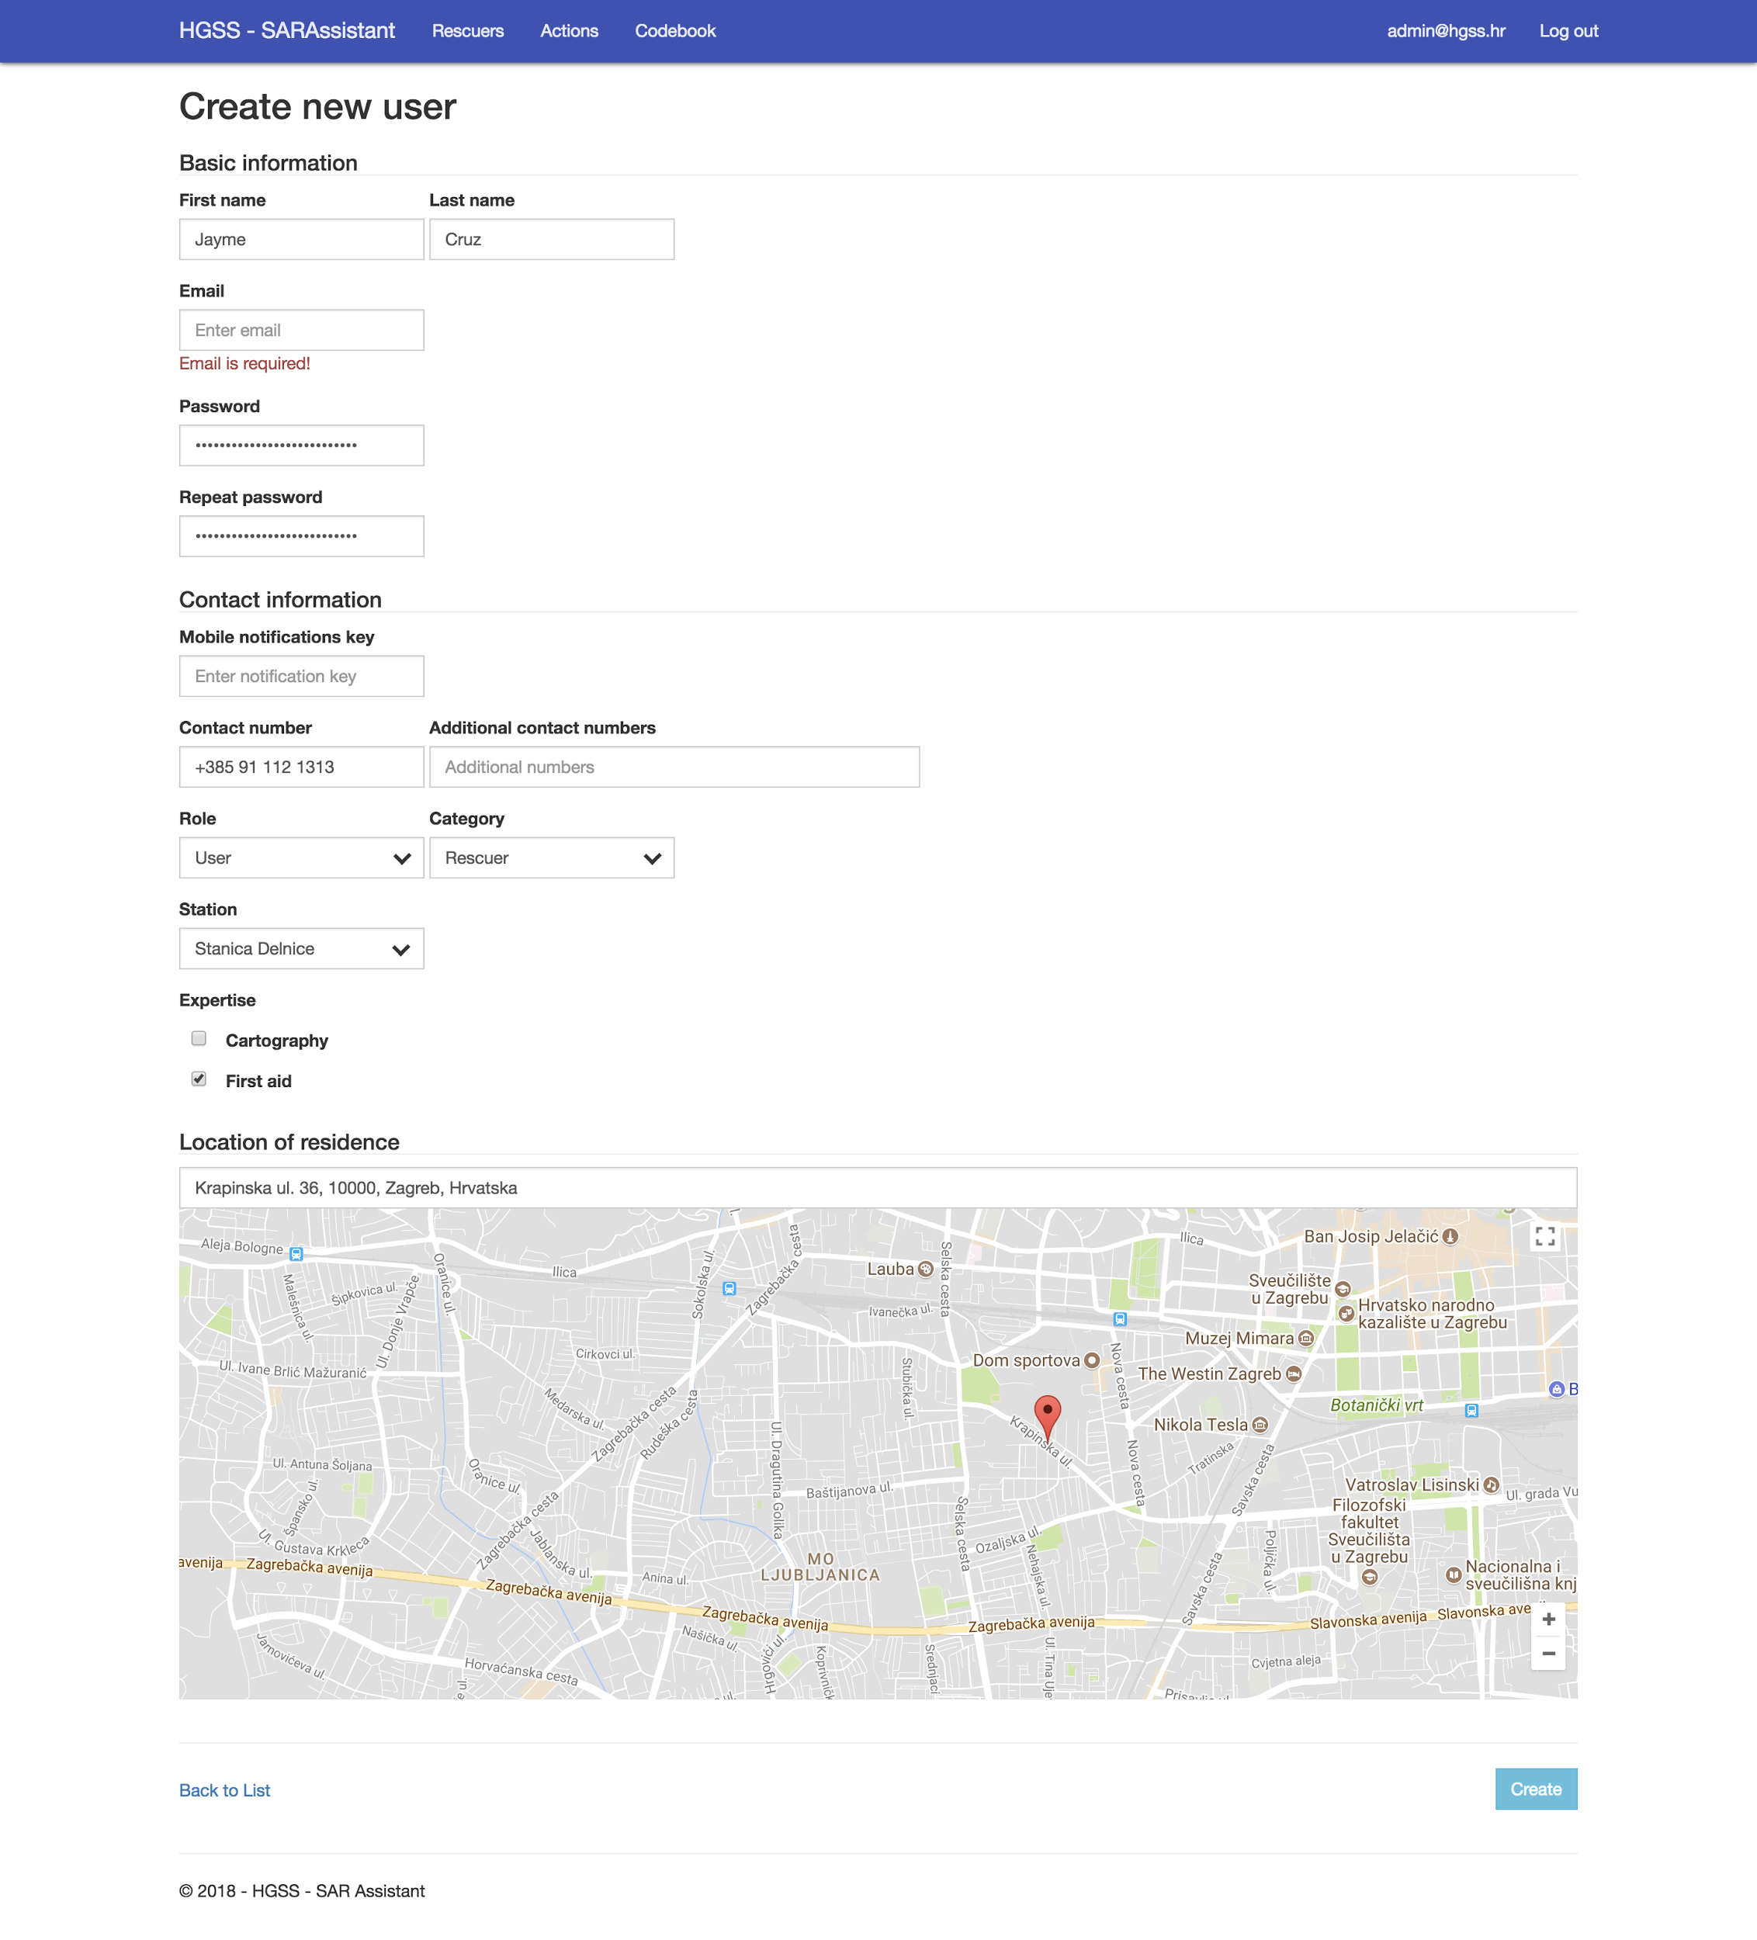

*Slika 5.* Interaktivni kalendar za unos tjednog rasporeda dostupnosti korisnika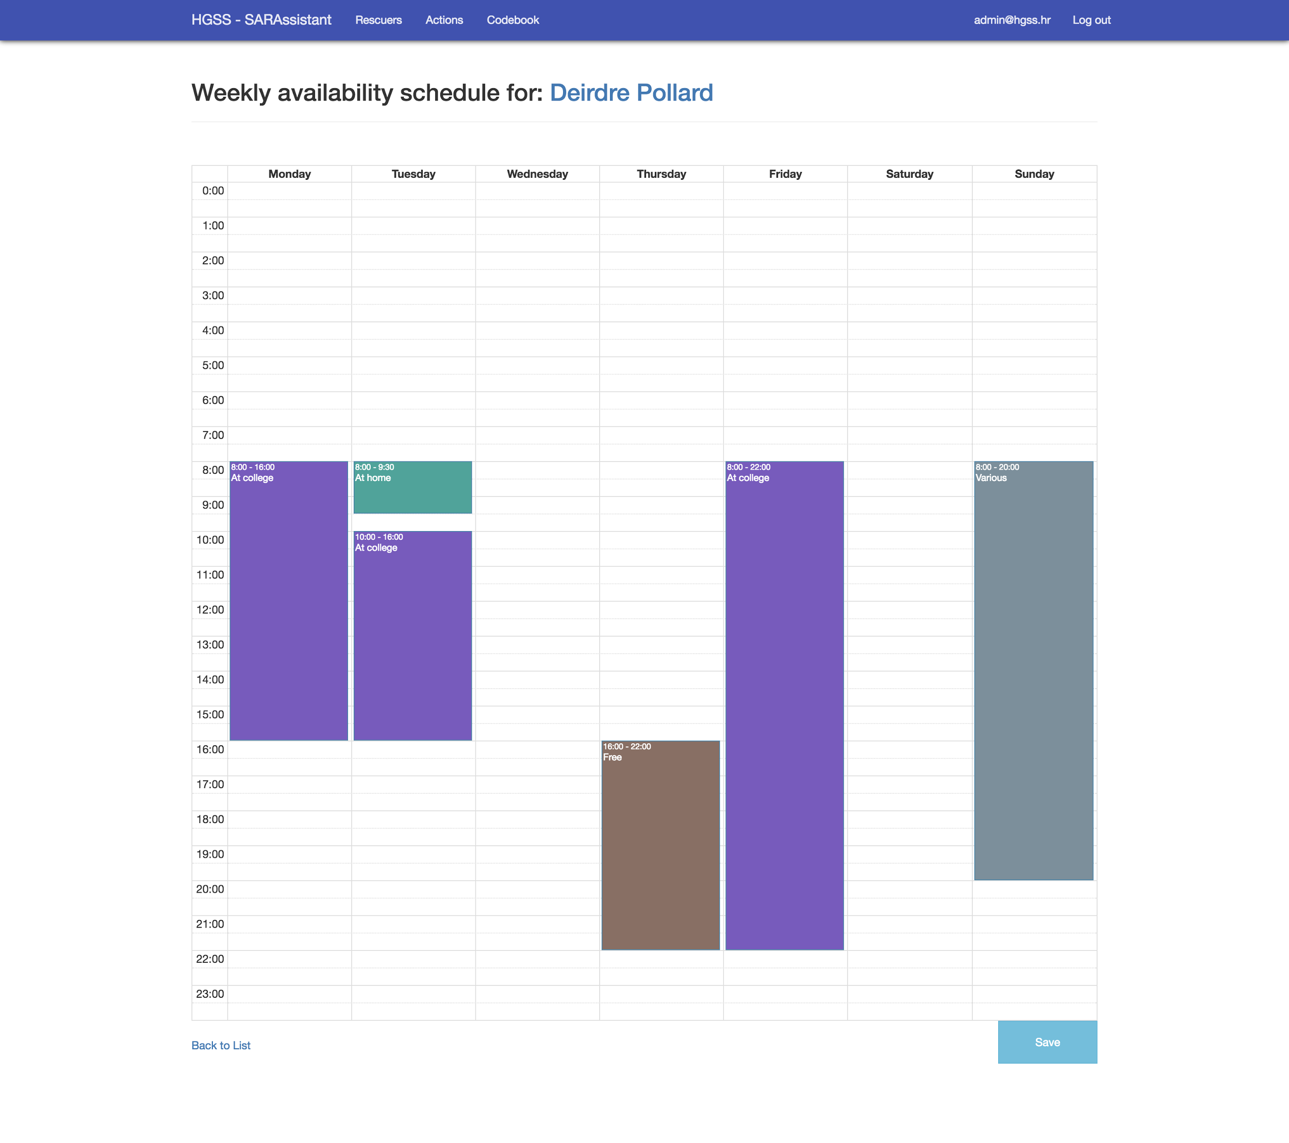

*Slika 6.* Interaktivna karta za unos lokacije dostupnosti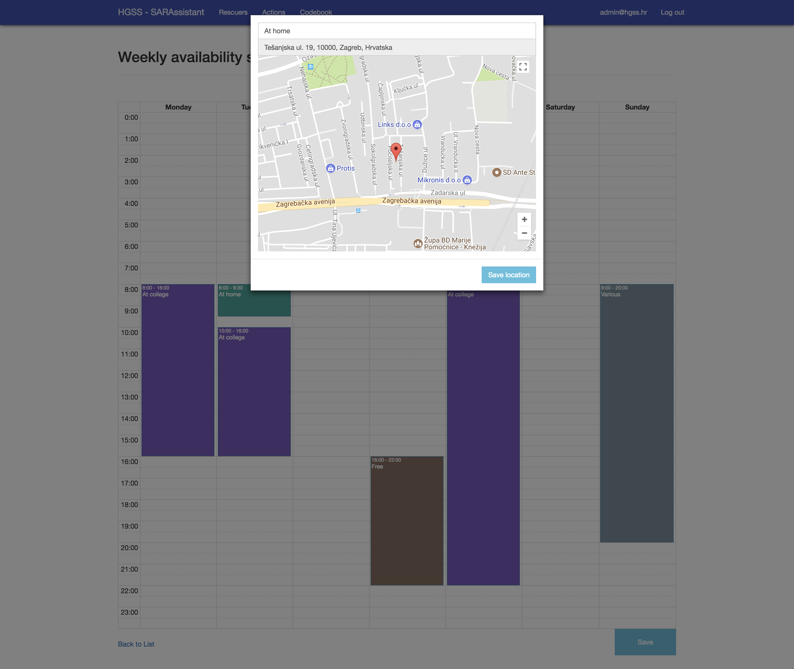

# 

# MOBILNA APLIKACIJA

## API Specifikacija

U web aplikaciji, osim što je implementirno administracijsko sučelje pomoću MVC oblikovnog obrasca, aplikacija omogućuje i interakciju s modelom domene pomoću API sučelja implementiranog u REST arhitekturnom stilu. Unutar aplikacije API sučelje dokumentirano je pomoću alata i radnog okvira Swagger[2]. Dokumentaciji se može pristupiti na URL-u */swagger/*.

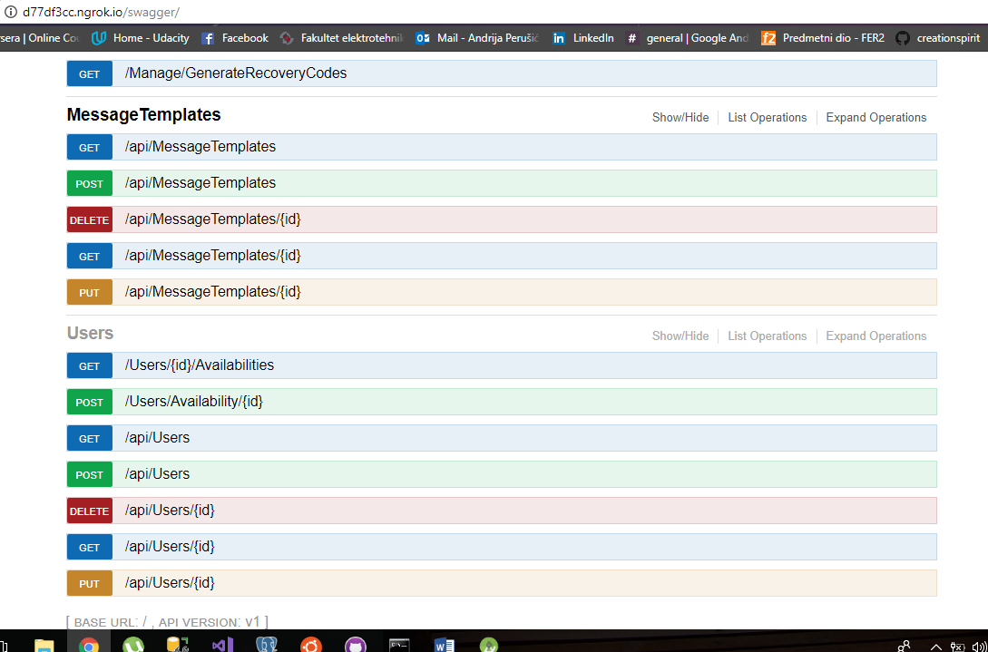

*Slika 7.* Primjer prikaza API dokumentacije u web aplikaciji

Većina komunikacije s mobilnom aplikacijom odvija se pomoću Users (korisnici, odnosno spašavatelji) i Actions (akcije, trenutne i prošle) resursa. Za njih su u aplikaciji ostvarene sve CRUD metode prema pravilima REST arhitekture iako ih mobilna aplikacija ne koristi sve zbog prirode samog sustava (npr. Samo u administratorskoj web aplikaciji dopušteno je brisati).

## Povezivanje mobilne aplikacije s API-jem

Mobilna aplikacija u paketu *hr.fer.oo.sarassisstant.domain* sadrži klase Rescuer i Action. To su klase koje predstavljaju odgovarajuće entitete u modelu domene. Njihova svrha je da bi se omogućila *in memory* perzistencija podataka i lakša manipulacija dohvaćenim podacima u obliku objekata te enkapsulacija zajedničkih podataka o akciji i li spašavatelju.

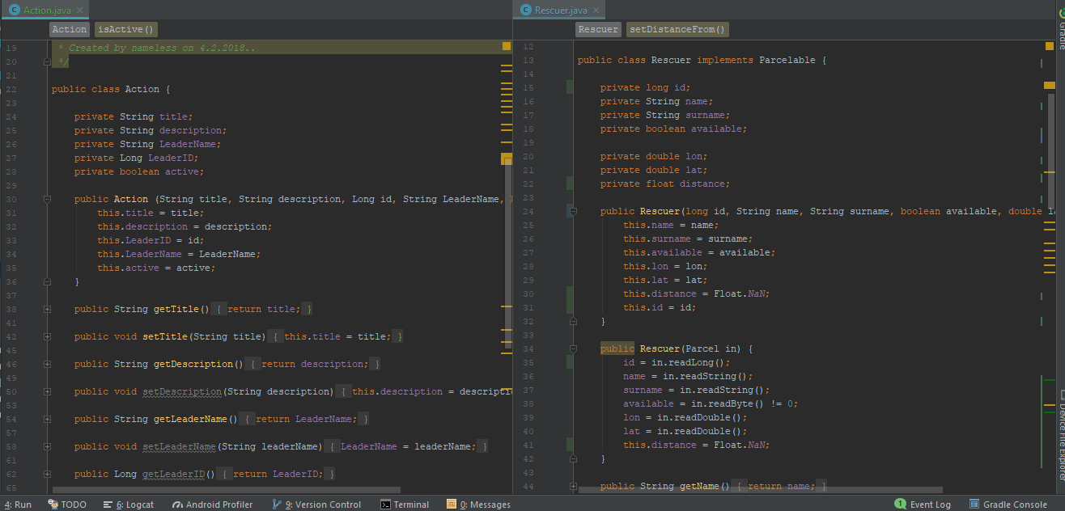

*Slika 8.* Izgled POJO-a Action i Rescuer

Utvaranjem početnog ekrana prikazuje se karta (Google Maps API). Poziva se API resurs *api/Users* koji vraća listu spašavatelja/korisnika. JSON zapis jednog spašavatelja je sljedećeg izgleda:

{  
 "id": 1,  
 "name": "Deirdre Pollard",  
 "isAvailable": false,  
 "lat": 45.79529713006591,  
 "lon": 15.967254638671875  
 }

Svi dohvaćeni spašavatelji prikazuju se na karti prema danoj lokaciji Te se također prikazuje i trenutna lokacija korisnika. Korisnik ima mogućnost fokusiranja slike na svoju poziciju, te se klikom na lokaciju spašavatelja prikazuje njegovo ime.

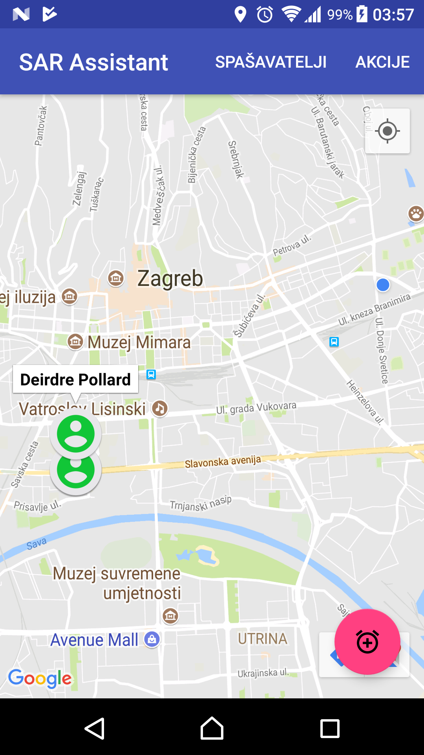

*Slika 9*. Početni ekran mobilne aplikacije

Odabirom opciju *Spašavatelji* otvara se lista spašavatelja u koju se podaci učitavaju iz liste Rescuer objekata. Tu se dakle ne poziva nikakav API, nego se koriste perzistirani podaci od prijašnjeg poziva. Na listi je prikazana izračunata udaljenost pojedinog spašavatelja od trenutne lokacije te je bojom naznačeno da li je spašavatelj TRENUTNO dostupan.

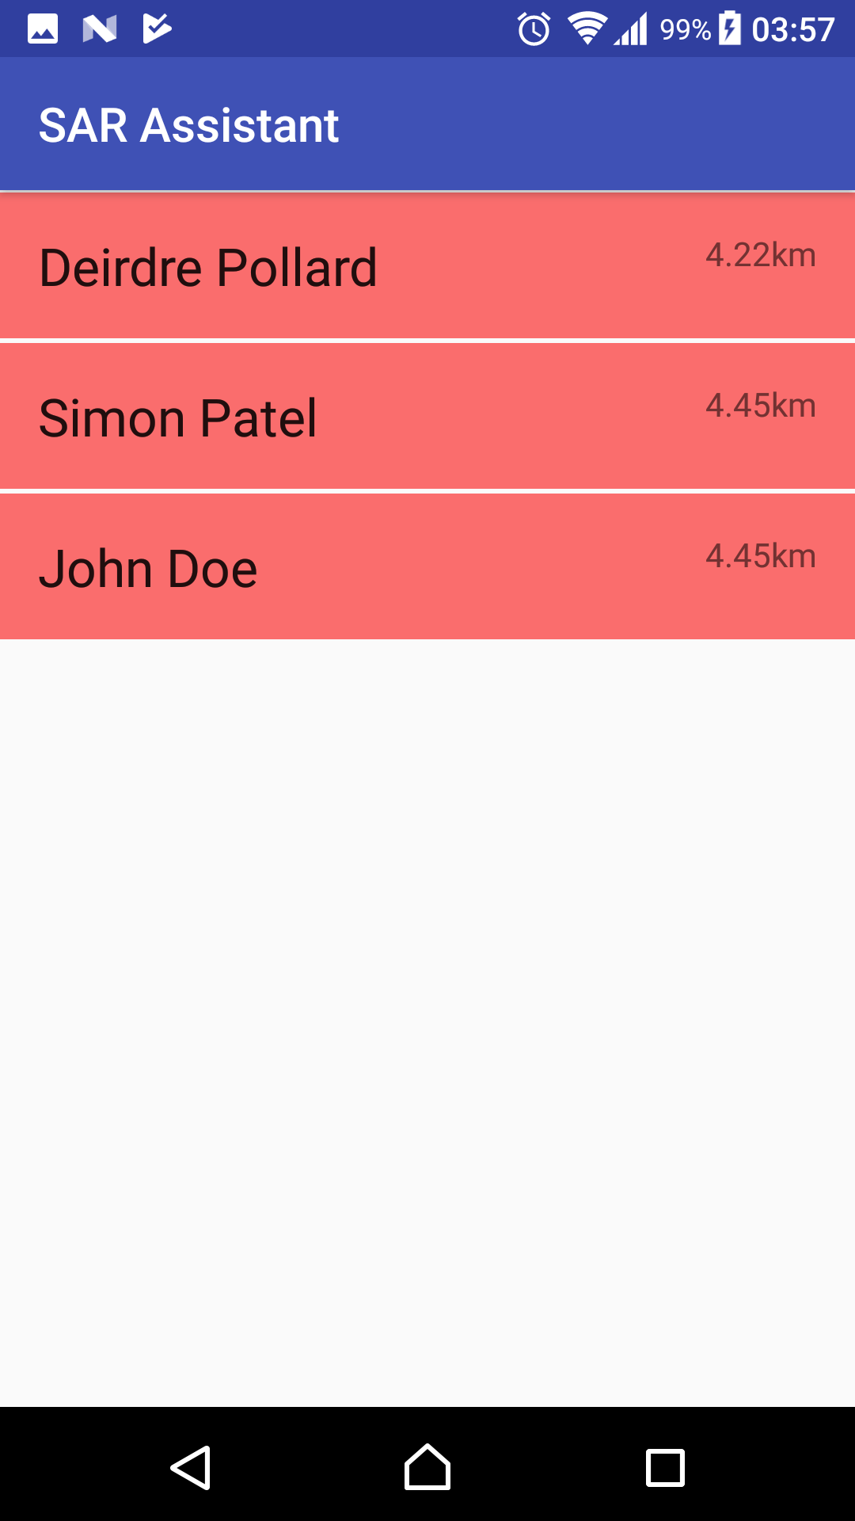

*Slika 10*. Ekran s listom spašavatelja (svi nedostupni)

Klikom pojedinog spašavatelja u listi, otvara se ekran s detaljima. Tu se poziva API resurs *api/Users/<id>* gdje se ovisno o predanom ID-ju dohvaćaju dodatni detaljni podaci o spašavatelju te se prikazuju na ekranu. Ovdje korisnik može (prema UC specifikaciji) inicirati poziv prema spašavatelju, poslati sms ili ga locirati na karti. U slučaju da spašavatelj ima više brojeva pri pozivanju ili slanju poruke najprije se otvara prozor s upitom koji broj korisnik želi koristiti.

Izgled JSON zapisa je sljedeći:

{  
 "id": 1,  
 "name": "Deirdre Pollard",  
 "category": "Spašavatelj",  
 "isAvailable": false,  
 "address": "Kninski trg 6, 10000, Zagreb, Croatia",  
 "contactNumber": "+385 91 111 1111",  
 "secondaryContactNumber": "+385 91 111 1112",  
 "lat": 45.79529713006591,  
 "lon": 15.967254638671875  
}

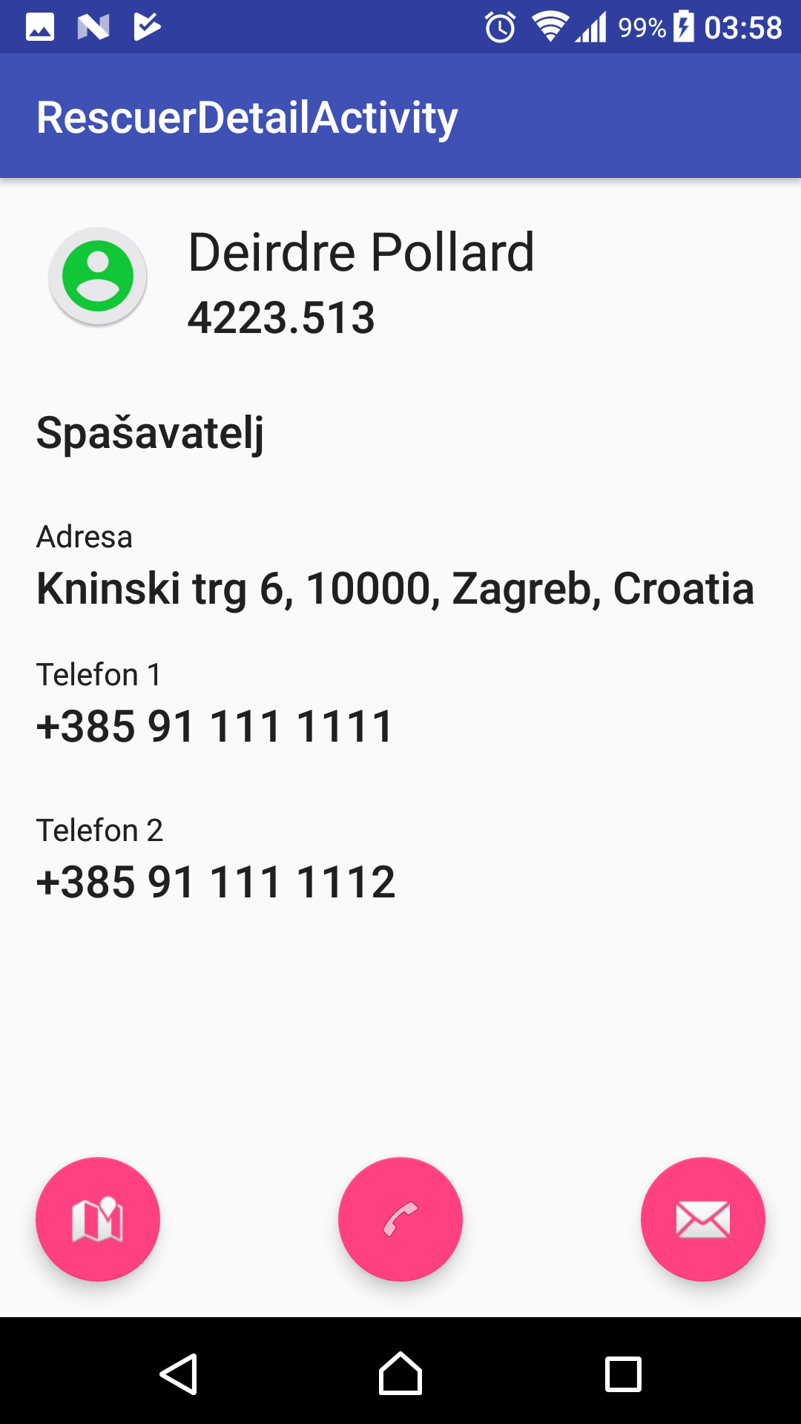

*Slika 11*. Prikaz detalja spašavatelja

Sljedeći Use Case koji korisnik može obaviti je pregled akcija. To se obavlja klikom na gumb *Akcije* u alatnoj traci početnog ekrana. Na sličan način kao kod Spašavatelja, ovdje se obavlja poziv na API resurs *api/Actions* gdje se vraća lista akcija s pripadnim podacima.

Također klikom na pojedinu akciju otvara se ekran s detaljima o akciji gdje se ne obavlja nikakav poziv na API nego se dohvaćaju podaci iz prethodnog poziva koji su perzistirani u listi objekata tipa Action. Korisniku je omogućeno inicirati poziv prema voditelju akcije, označiti akciju završenom, prikazati listu spašavatelja koji sudjeluju u akciji te prikaz lokacije akcije.

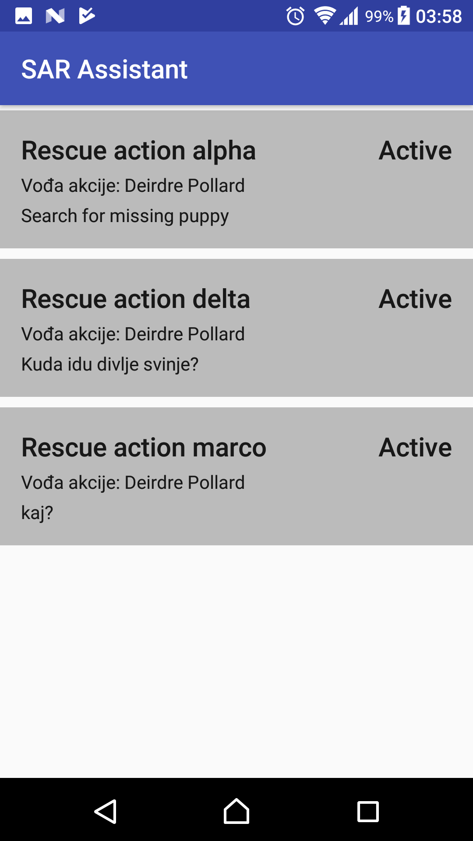

*Slika 12*. Lista dohvaćenih akcija s oznakom aktivnosti

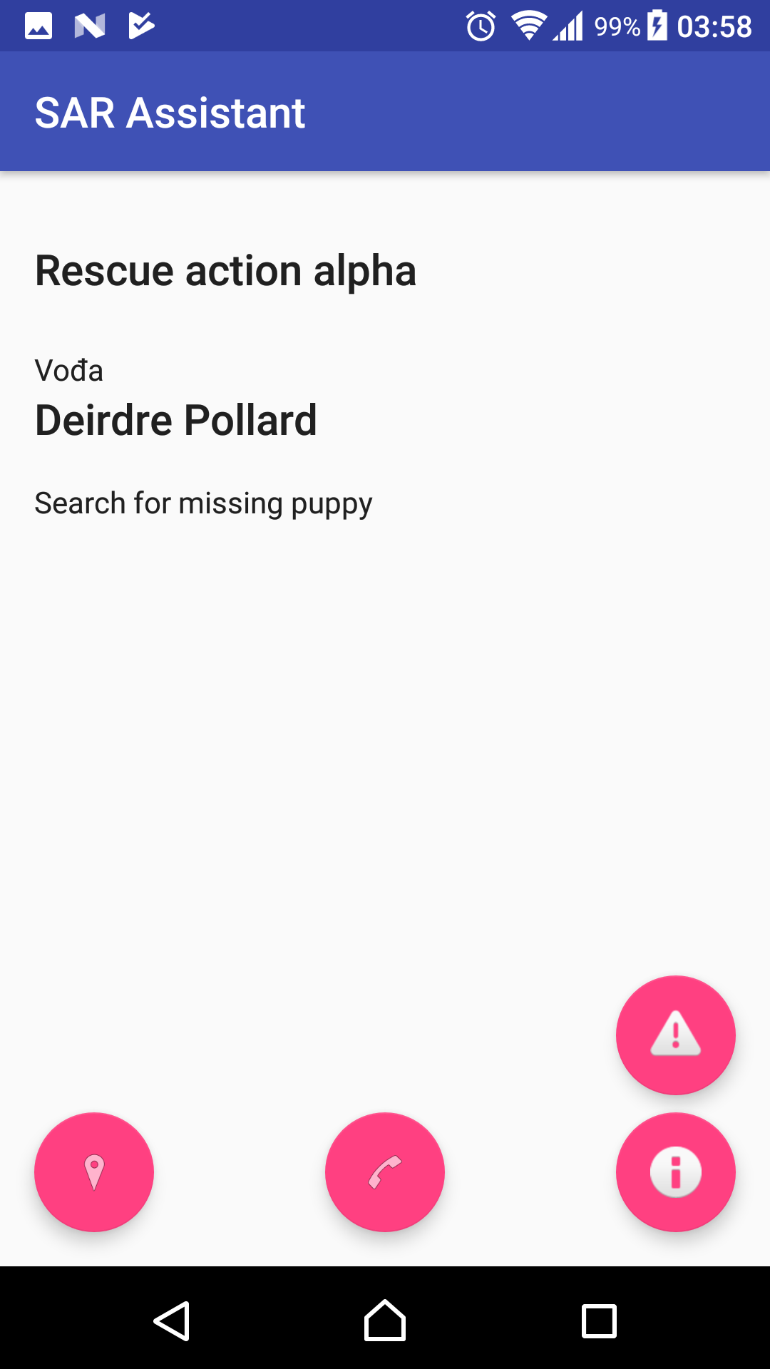

*Slika 13*. Prikaz detalja akcije

Svi dosad korišteni pozivi bili se metode GET. Aplikacija većinom prikazuje podatke a manje ih uređuje. Posljednji Use Case koji korisnik može obaviti je stvaranje nove akcije. Stvaranje nove akcije se inicira pritiskom na tipku u donjem desnom kutu početnog ekrana. Ovdje se poziva nekoliko API-ja.

Ponovno se poziva GET *api/Users* kako bi popunili *dropdown* listu spašavatelja pri odabiru voditelja akcije. Također pozivamo GET *api/MessageTemplates* kako bi popunili *dropdown* listu predložaka za poruke koje će se slati dostupnim spašavateljima. Odabirom predloška automatski se puni polje za upis poruke odabranim tekstom. Klikom na polje za upis datuma otvara se fragment s kalendarom gdje je moguće odabrati datum.

Završno klikom na gumb u donjem desnom kutu šalje se POST zahtjev na API resurs *api/Actions,* s podacima u obliku JSON zapisa.

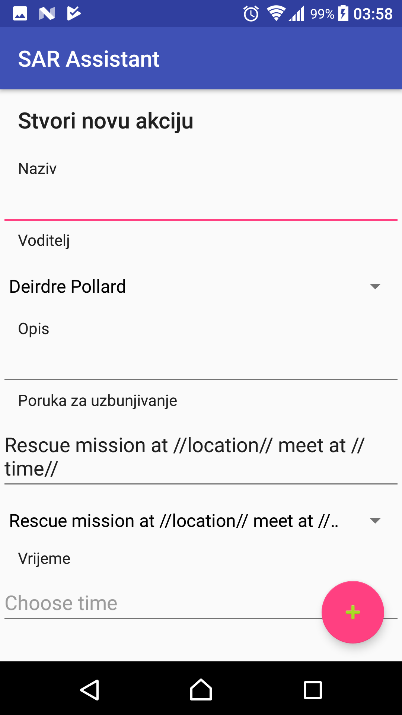

*Slika 14*. Forma za stvaranje nove akcije

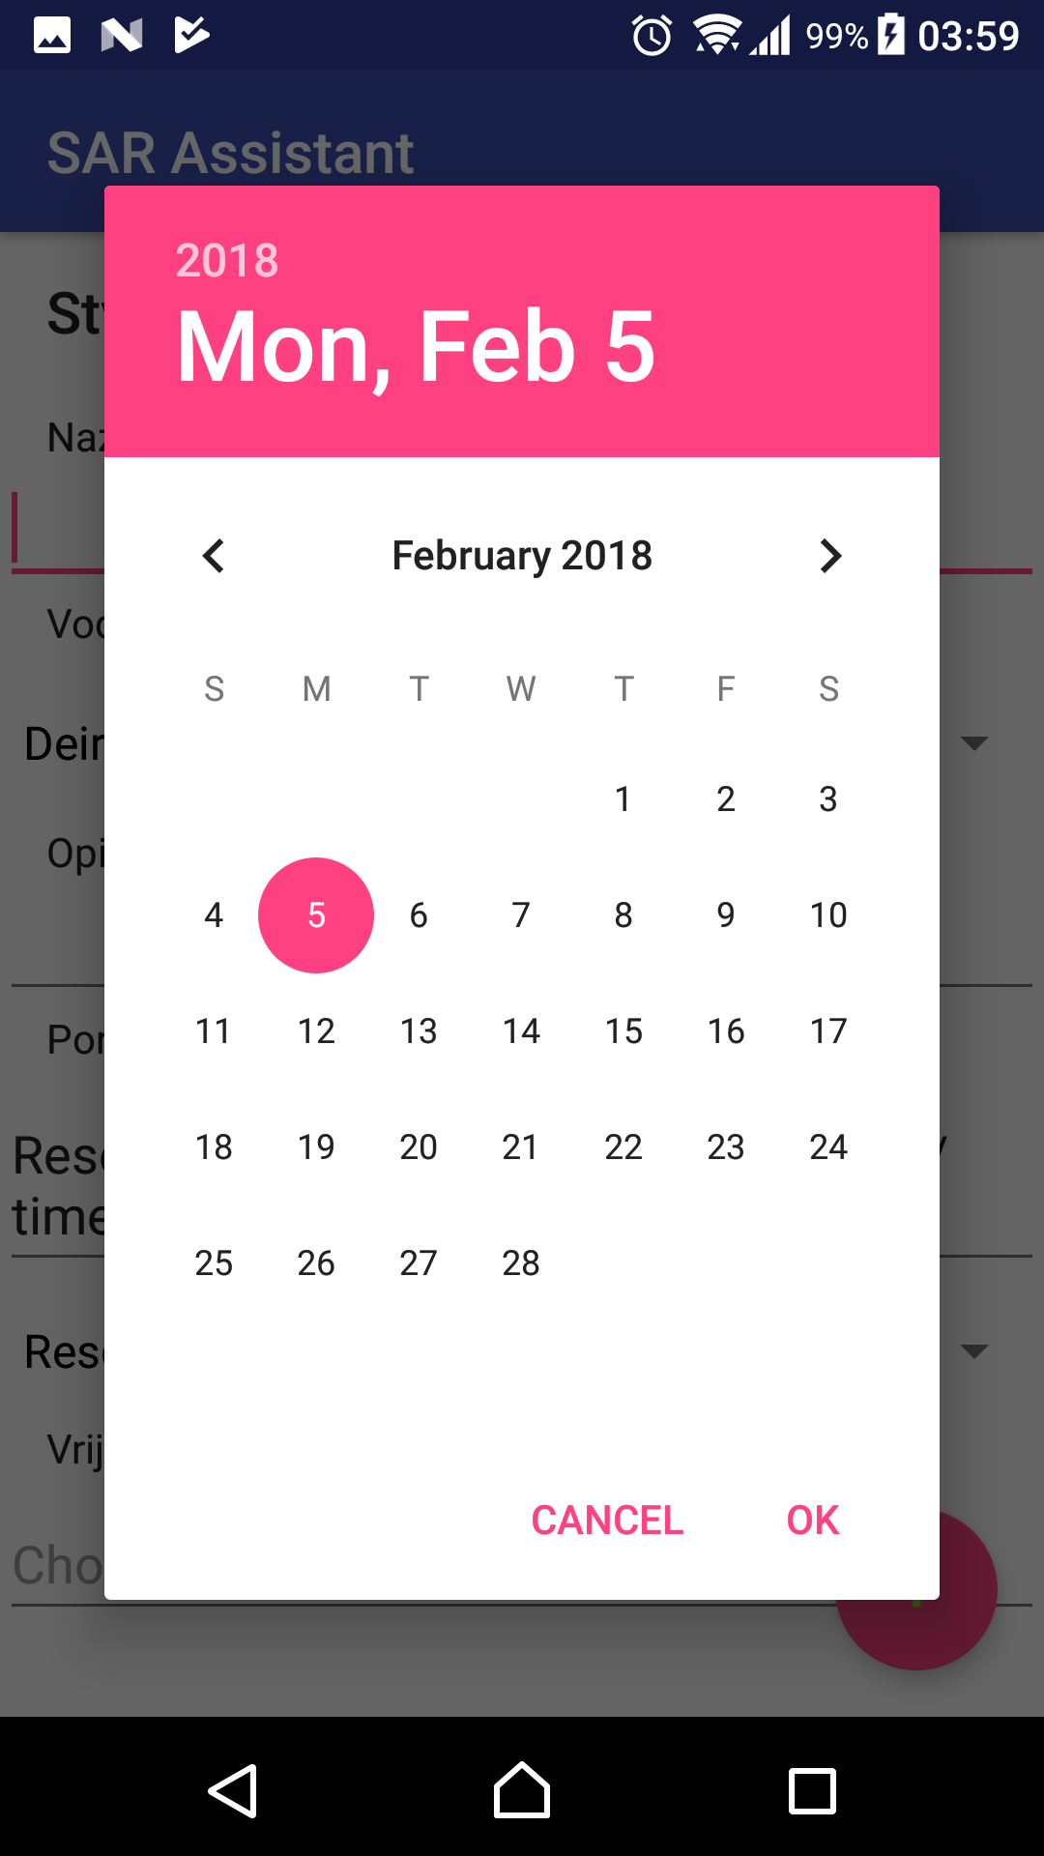

*Slika 15*. Prikaz odabira vremena

Za komunikaciju s API-jem korištena je Android biblioteka *Volley*[3] te su također u paketu *hr.fer.oo.sarassistant.utils* implementirane pomoćne klase NetworkUtils i JSONUtils za slanje zahtjeva i parsiranje JSON odgovora.

1. <https://github.com/nhibernate/nhibernate-core/issues/954>
2. <https://swagger.io/>
3. <https://developer.android.com/training/volley/index.html>